المحاضرة رقم 08
مقياس: الأقلمة و العولمة
السنة: الثالثة - ليسانس الأستاذ/ علاوة بولحواش

الإستثمار الأجنبي المباشر
وأثره على التنمية الإقتصادية

1- تعريف الإستثمار
2- أهمية الإستثمارات الأجنبية المباشرة
3- مقومات جذب الإستثمار
4- الإطار التشريعي في الجزائر
5- ما مدى انعكاساته على التنمية الإقتصادية؟ مثال الجزائر

1- تعريف الإستثمار الأجنبي المباشر:
لا يوجد تعريف موحد متفق عليه بل هناك عدة تعاريف منها (هو عبارة عن الإضافة الجديدة من المنتجات الإنتاجية أو الرأسمالية إلى رأسمال الدولة المتاح)

2- أهمية الإستثمارات الأجنبية المباشرة:
في السنوات الأخيرة اتضح جليا أهمية الإستثمارات الأجنبية المباشرة بالنسبة لمعظم دول العالم مهما كان مستوى تطورها الإقتصادي و الإجتماعي، مما جعلها تسعى في التعامل مع الإستثمارات الأجنبية المباشرة، لاسيما بالنسبة للدول النامية و ذلك لتجاربها المتراكمة المريرة مع المؤسسات المالية العالمية في مقدمتها صندوق النقد الدولي و البنك العالمي و المتمثل أساسا في القروض الممنوحة لهذه الدول التي أصبح معظمها يئن تحت وطأة خدمة المديونية، لاسيما بعد جدولتها للمرة الثالثة.
من أجل هذا يبقى البحث عن الإستثمارات الأجنبية المباشرة هو أفضل وسيلة لمعظم الدول النامية.
3- مقومات جذب الإستثمار الأجنبي المباشر:
بصفة عامة هناك عدة مقومات لجذب الإستثمارات الأجنبية المباشرة تنطبق على كل الدول المضيفة يمكن إجمالها في العوامل التالية:
أ- العامل السياسي:
يفضل المستثمر الأجنبي إستقرار النظام السياسي في الدولة التي يرغب في الإستثمار فيها، لهذا ينجذب إلى الدول ذات الأنظمة السياسية الديموقراطية.
ب- العامل الإقتصادي:
يبحث المستثمر الأجنبي عن الدول التي تتوفر على:
- موارد طبيعية معطلة و غير مستغلة
- وجود أيدي عاملة مؤهلة
- نشاط دور القطاع الخاص

من خلال هذه المعطيات و ضمن هذه الشروط نستخلص أن الإستثمار الأجنبي المباشر يسعى إلى البحث عن الأقاليم الغنية بمواردها الطبيعية و غير المستغلة، و هذا يعود بنا إلى فكرة بداية ظهور الدراسات الإقليمية التي ركزت في البداية على استغلال هذا النوع من الأقاليم دون سواها، أي أقلمة المجال المحلي مما أدى بصورة تدريجية إلى بلورة إشكالية الفوارق الإقليمية.
جـ- المنظومة القانونية التشريعية:
يعتمد الإستثمار الأجنبي المباشر على وجود بيئة قانونية تضمن له كل الأخطار المحتملة مستقبلا.
د- العامل الإداري:
أي وجود إدارة تحارب البيروقراطية التي تعيق دراسة ملفات المستثمرين الأجانب المتعلقة بالمشاريع التنموية و تعمل على إطالة أمد الفصل فيها، فضلا على محاربة الفساد بأنواعه: الإداري/ المالي ، المتفشي في الأجهزة الحكومية.

4- الإطار التشريعي في الجزائر:
تعاملت الجزائر مع الإستثمارات الأجنبية المباشرة بترسانة من القوانين التشريعية و المؤسساتية و الإتفاقيات البينية ( العربية – الأوروبية – الأمريكية ) و ذلك منذ سنة 1963 حتى يومنا هذا، سواء في النظام الإقتصادي الموجه أو عند الإنتقال إلى إقتصاد السوق.
و تلافيا للدخول في التفاصيل النظرية لهذه القوانين التشريعية، أحيل الطالب إلى جملة من المراجع وهي مثبتة في قائمة المراجع في نهاية المحاضرة.

5- ما مدى انعكاس الإستثمار الأجنبي المباشر على التنمية الإقتصادية – مثال الجزائر:
تجدر الملاحظة أن دور الإستثمار ينعكس سلبا أو إيجابا على الدول المضيفة و ذلك لاختلاف المراحل التاريخية التي تمر بها هذه الدول، أي حسب البيئة السياسية لتلك المرحلة، فالجزائر مثلا خلال 1993-1997 لم يلعب هذه الإستثمار دورا يذكر في الا‘قتصاد الجزائري و هذه ما يوضحه الجدول التالي:
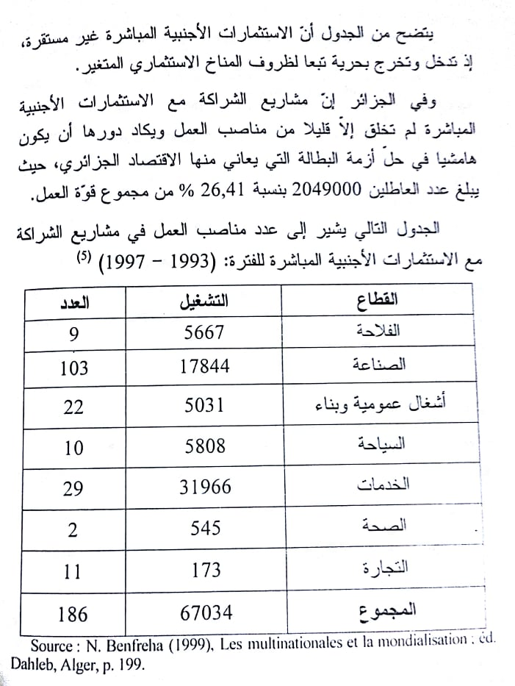
هذه المشاريع تأتي من الإتحاد الأوروبي و الدول العربية بنسبة 47%، 31% عللا التوالي من مجموع الإستثمارات خلال عام 1997، و لم تخلق إلا قليلا من مناصب الشغل، ‘ضافة إلى ضآلة حجم هذه الاستثمارات.

الجدول رقم 02: يوضح توزيع الإستثمارات الأجنبية المباشرة المصادق عليها على أهم القطاعات الإقتصادية في الجزائر خلال الفترة (1993-2001)
الوحدة: مليون دينار جزائري
القطاع | عدد المشاريع | المبلغ المقدر
الفلاحة | 17 | 9835
الصناعة | 259 | 105634
البناء و الأشغال العمومية | 41 | 10254
السياحة | 16 | 8833
الخدمات | 86 | 146879
الصحة | 03 | 550
التجارة | 18 | 1293
المجموع | 440 | 283278

من خلال معطيات الجدول رقم 02 يتضح ما يلي:
تتوزع الإستثمارات الأجنبية المباشرة في الجزائر على عدد من القطاعات الإقتصادية حيث يحتل قطاع الصناعة و الخدمات مكانة الصدارة سواء من حيث عدد المشاريع السجلة و التي تبلغ نسبتها 59% و 20% على التوالي.

الجدول رقم 03: يوضح توزيع الإستثمارات الأجنبية المباشرة المصادق عليها على أهم القطاعات الإقتصادية في الجزائر في الفترة (2002-2009)
النشاط | عدد المشاريع | النسبة% | المبلغ (مليون دج) | النسبة%
الفلاحة | 10 | 1,44% | 2021 | 0,12%
البناء و الأشغال العمومية | 99 | 14,27% | 472163 | 27,96%
الصناعة | 387 | 55,76% | 889532 | 52,67%
الصحة | 4 | 0,57% | 5982 | 0,34%
السياحة | 15 | %2,16 | 26216 | 1,55%
الخدمات | 179 | 25,80% | 293070 | 17,36%
المجموع | 694 | 100% | 1688985 | 100%
المصدر: الأستثمار الأجنبي المباشر و النمو الإقتصادي في الجزائر،الطالبة كريمة قويدري، مذكرة ماجستير.
إذ يلاحظ من هذا الجدول أن هذه الإستثمارات تتوزع على عدد من القطاعات حيث يحتل قطاع الصناعة و البناء و الأشغال العمومية و الخدمات مكانة الصدارة.

المراجع:
- الأستثمار الأجنبي المباشر و النمو الإقتصادي في الجزائر،الطالبة كريمة قويدري، مذكرة ماجستير
- مجلة دراسات اقتصادية، العدد 08، مركز البصرة، الجزائر، 2006 ص 108/ 133
- العولمة و اقتصاد السوق الحرة، ضياء مجيد الموسوي، ديوان المطبوعات الجامعية، الجزائر، 2003.

